考研英语（ 一 ）真题必刷

Section I Use of English


【文章大意】
本文探讨了自动门带来的便利之处。自动门无需触摸即可开合，为残障人士出入提供了 便利，同时也是商业建筑必备的便利设施。 这一发明自1960年投入商用以来，使用范围不断扩大， 与其他门相比，自动门占用的空间面积也较小。 虽然自动门有不同的类型，但工作原理并无不同， 其传感器可根据不同的场景进行相应的选择。

【试题透析】
I. [A]Through 穿过；凭借 [B] Despite 尽管
[C] Besides 除……之外（还） ［D] Without 没有
【试题考点】语义关系＋介词辨析。
【解题思路】本题 空格所在部ti作状语，意为“ 需要触摸去打开或关闭＂， 其主语是
automatic doors （自动门），根据常识可知，自动门是不需要触摸就可以打开或关闭的，因此空格处需要填入的单词可能有“无， 没有＂的含义。 四个选项中， 满足要求的只有选项[D]Without, 将 Without代入空格处，意为“ 自动门无需触摸即可打开或关闭＂，合乎语境，
故为答案。
【干扰排除】将选项[A]Through （穿过；凭借）代入 空格后，意为“穿过I凭借需要触摸去打开或关闭＂，语义不通顺，故排除。既然是自动门，就不需要触摸，由此可排除选项[B]Despite、

[C] Besides。
- [A]revealing 揭示 [B]demanding 要求；需要
[C]improving 改 善 [D]tracing 追 踪
【试题考点】语义关系＋动词辨析。
【解题思路】 空格所在部ti意为“自动门在 大楼的残疾人通道方面极其重要“， 空格需要填入一个动名词，因此，所填词应反映自动门与残疾人通道之间的关系。空格所在句的前半句提及自动门无需触摸就可自行开合，十ti便利。而前面讲的是自动为你打开的门令人感到温馨。根据这两点线索，很容易判断出此处是在强调自动门给人们带来的益处。 四个选项
中只有选项[C]improving （改善） 合乎文意， 故为答案。
【干扰排除】选项[A]revealing 意思是＂揭示“，指的是使某些隐藏的事或秘密为人所知， 本题所指的是残疾人通道，不符合语境， 故排除。 选项[B] demanding 指的是要求某事物， 自 动门并不能要求大楼配备残疾人通道，不符合常理， 故排除。 选项[D]tracing 指的是追查、
跟踪某事或某人，代入原文后不合语境， 故排除。

- [A]experience 经验；经历 [B]convenience 方便；便利
[C]guidance 指导 [D]reference 参考；提及
【试题考点】语义关系＋名词辨析。
【解题思路】空格所在部分意为“有助千为商业建筑物提供总体上的 飞ti析 本句可知， 空格所在部ti 与improving disabled access to buildings（改善大楼的残疾人通道）为并列关系，
因此，空格所在部ti表达的也是自动门的 益处。四个选项中，与空格要求接近的只有选项[B], 将 convenience代入原文后，意为“提供总体上的便利＇，合乎语境， 故为答案。
【干扰排除】本空格所填词需要表达自动门带来的好处，但自动门无法提供经验、指导或参 考， 其他三个选项都不符合语境， 故均排除。
1

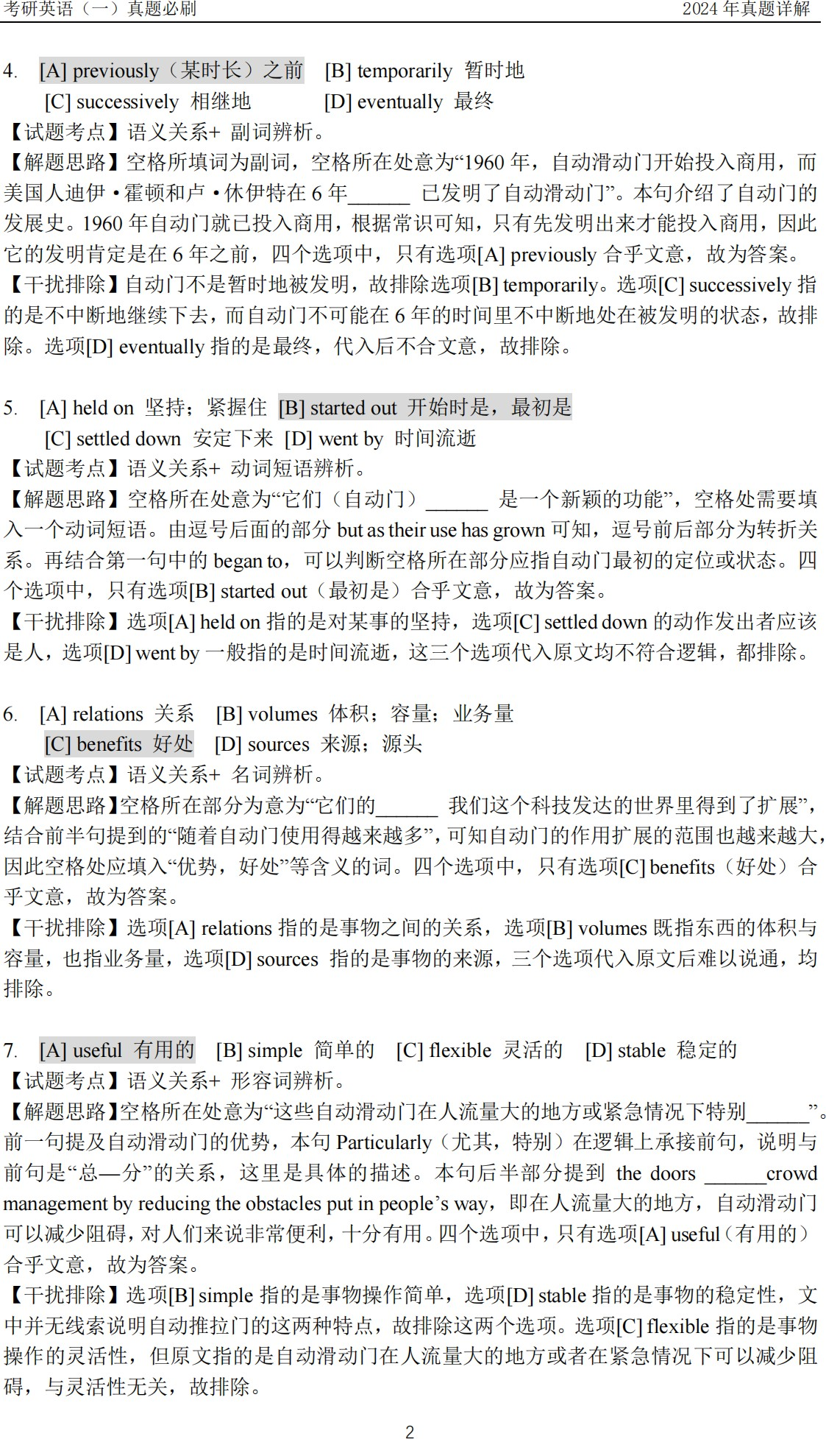

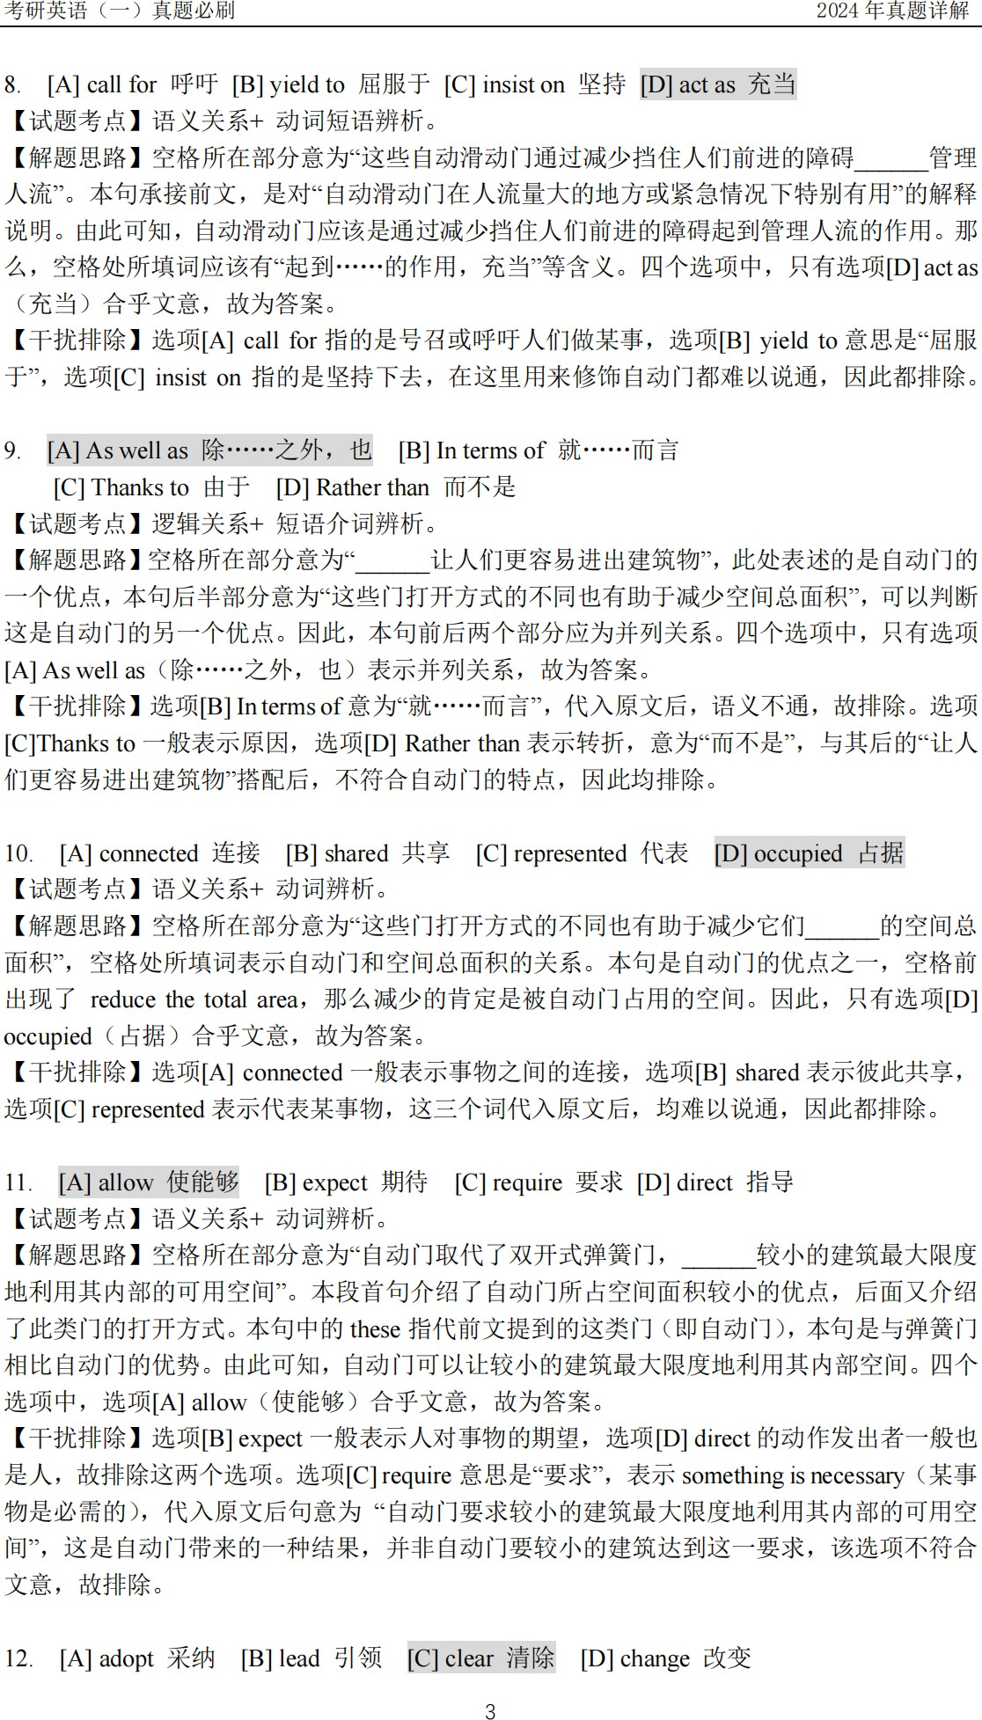

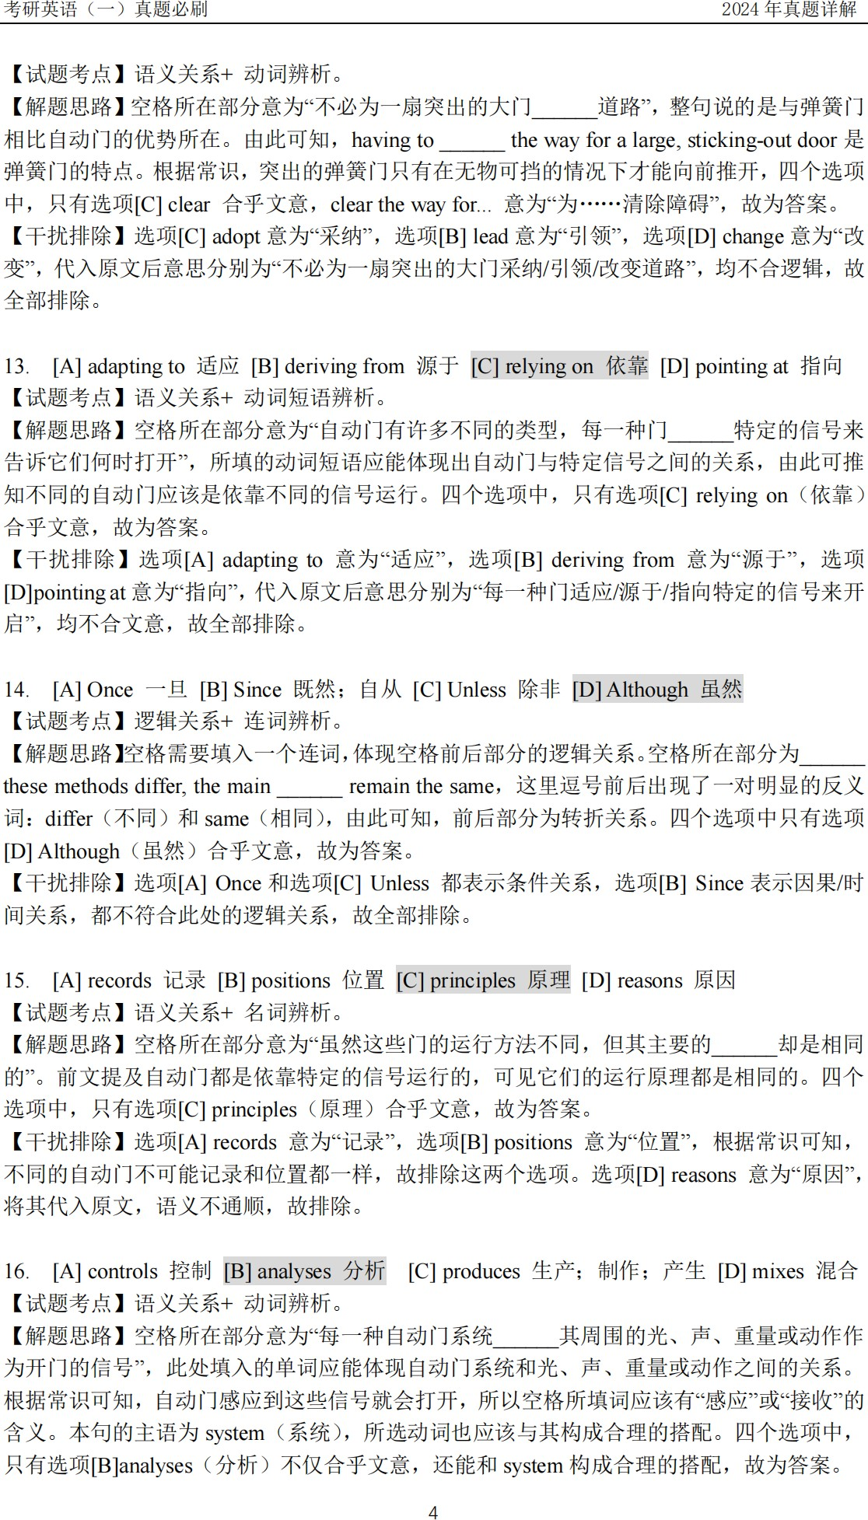

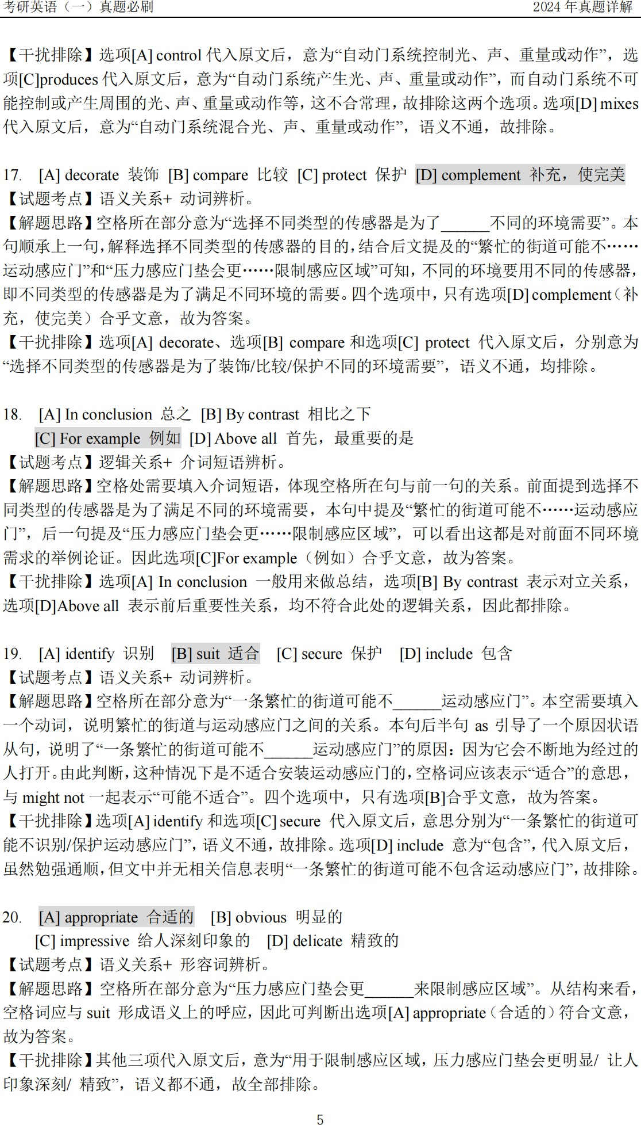

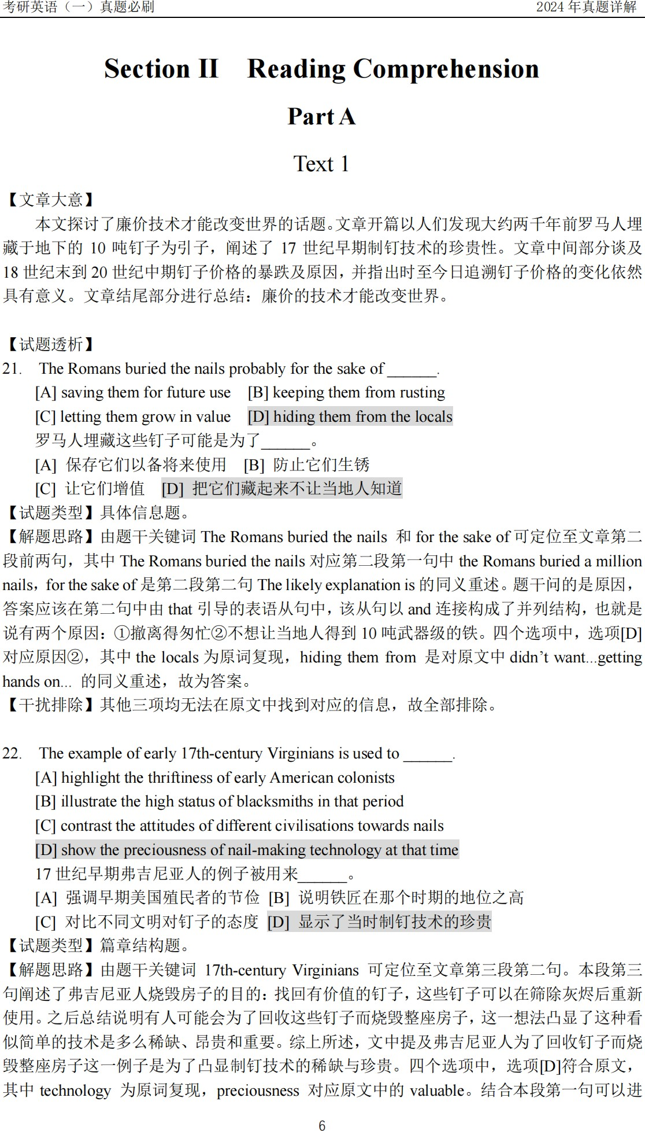


考研英语（ 一 ）真题必刷 2024 年真题详解

一步确定制钉技术比原材料本身更重要， 据此可以确定制钉技术更有价值， 故为答案。
【干扰排除】选项[A]属千无中生有， 本段举例谈到有人会烧毁房屋以回收钉子， 但这只能说明钉子珍贵， 而非人们节俭， 故排除。 选项[B]屈千主观脆断， 本段第一句提及在后来的文明中，人们会更看重技术熟练的铁匠制钉时付出的劳动，而不是原材料，即制钉技术的价 值高千原材料本身， 但这不表示拥有制钉技术的铁匠地位就会高， 故排除。 选项[C]偷换概念， 这里讨论的话题和重点是制钉技术， 而非钉子本身， 故排除。

- What played the major role in lowering the price of nails after the late 1700s?
  - Increased productivity [B］Wider use of new energ比S
[C] Fiercer market competition [D]Reduced cost of raw materials 18世纪末之后， 什么在降低钉子价格方面起了主要作用？
[A] 提高的生产力。 [B] 新能源的更广泛使用。
[C] 更激烈的市场竞争。 [D] 原材料成本的下降。
【试题类型】具体信息题。
【解题思路】由题干关键词lowering the price of nails、after the late 1700s 可定位至文章第四段。该段首句通过经济学家DanielSichel论文中的内容点明事实：从、18世纪末到20世纪中期， 钉子的价格下跌了90%。 第二句通过引用他的研究结果，具体论述钉子价格下跌的原因：虽然钉子价格下跌的部分原因是因为铁和能源变得更便宜了，但主要还是归功千钉子制 造商，他们找到了更有效的方法将钢铁变成钉子。由本句可知，主要原因是找到了更有效的 方法将钢铁变成钉子。 选项[A]对应more efficient ways, 故为答案。
【干扰排除】第四段第二句仅提及能源更便宜， 但并未提及新能源， 故排除选项[B]。 第四段中并未提及激烈的市场竞争导致钉子价格下降， 选项[C]无中生有， 故可排除。 第四段第二句虽然指出更便宜的铁和更便宜的能源是钉于价格下降的原因之一，但这两项只是次要原因， 不是造成价格大幅下降的主要因素， 故排除选项[D]。

- It can be learned from Paragraph 5 that nails
  - have undergone many technological improvements
  - have remained basi,�ill,)y the same sinceRoman times
  - are less studied than other everyday products
  - are one of the world's most signifi cant inventions从第五段可知， 钉子____
[A]历经了多次技术改进[B] 自罗马时代以来基本保持不变
[C] 与其他日用品相比被研究得较少 [D] 是世界上最重要的发明之^{一}
【试题类型】具体信息题。
【解题思路】由题干关键词Paragraphs和 nails可定位至文章第五段。本段首句提及： 这些年来，钉子本身也发生了变化，但西奇尔研究钉子是因为它们变化不大。之后对此进行具体 阐述罗马灯具和双轮马车与如今的发光二极管灯带和跑车截然不同，但罗马钉子显然还是钉子。 由此可知， 钉子确实变化不大， 选项[B]是对这两句的总结， 故为答案。
【干扰排除】选项[A]和选项[D]文中并无相关信息，属千无中生有， 故可以排除。第五段第二句确实提及罗马灯具和双轮马车与发光二极管灯带和跑车，但只是为了通过对比来说明钉 子自罗马时代以来变化甚微， 不能由此推断对它的研究少千其他日用品， 故排除选项[C]。

- Which of the following best summarises the last two paragraphs?
  - Cheap technologies bring about revolutionary change
7

考研英语（ 一 ）真题必刷 2024 年真题详解

  - Technological innovation is integral to economic success [C]Technology defines people's understanding of the world [D]Sophisticated technologies develop from small inventions 下面哪个选项最能概括最后两段的内容？
- 廉价的技术带来革命性的变化 。 [B]技术创新是经济成功的重要组成部分。[C]技术定义了人们对世界的理解 。 [D]尖端的技术从小发明发展而来 。
【试题类型】主旨要义题。
【解题思路】由题干关键词best summarises和 the last two paragraphs可定位至文章第最后两段 。第六段作者先交代了自己的身份，之后提出结论性总结：尽管那些令人着迷的尖端技术被吹得天花乱坠，但改变世界的却是那些廉价的技术 。第七段对此具体展开论证， 分别以 古登堡印刷机与太阳能电池板佐证这一结论。第七段谈到 古登堡印刷机改变了人类文明，不是通过改变书写的性质，而是通过改变它的成本 。如果不是用千书写的材料的价格同时大幅下跌，古登堡印刷机就毫无成就可言。太阳能电池板在降价前只在一些小众市场使用；而现在， 它们正在改变全球能源体系 。综合两段内容可知，廉价技术才能带来的革命性变化，选项[A] 是对最后两段的总结， 故为答案。
【干扰排除】这两段并未提及技术创新与经济成功的关系， 故排除选项[B]。文章所述为廉价技术可以改变世界， 而非技术定义了人们对千世界的理解， 故排除选项[C]。 文章第六段第三句确实提及 sophisticated technologies（尖端技术）， 但表明的是人们对尖端技术大肆炒作， 并未提及它们是由小发明发展而来的， 故排除选项[D]。

【文章大意】
Text2

本文论述了非洲狩猎采集者异亲养育的育儿方式对孩子和父母都是有益的 。在狩猎采集者社会，亲生父母以外的族人也会承担起照顾孩童的责任，这种异亲养育的方式可以减轻孩 子和父母的焦虑。而现代社会的核心家庭模式打破了人类的进化史，母亲应该独自照顾孩子 的观念更是有害，而且父母从家庭\“社会中得到的育儿支待太少。 因此，引入更多的 看护者可以减轻育儿压力，防止母亲抑郁，对孩子的健康更为有益 。作者在文章最后呼吁学习狩猎采集者的育儿方式 。

【试题透析】
- According to the first two paragraphs, alloparenting refers to the practice of [A]sharing childcare among community members
- assigning babies to specific adult caregivers [C]teaching parenting skills to older children [D]carrying infants around by their parents
根据前两段异亲养育是指 的 做 法 。[A]在社会成员之间分担育儿工作 [B]将婴儿分配给特定的成人看护者[C]教大^{一}点的孩子育儿技巧 [D]父母抱着婴儿四处走动
【试题类型】具体信息题。
【解题思路】由题干关键词the first two paragraphs和 alloparenting 可定位至文章第二段：这些被称为异亲养育的做法可以减轻孩子和父母的焦虑。 本句说明的是 alloparenting 的优势， 但是题干问的是定义， 由本句无法得出答案。 但该句中 practices之前出现了代词these, 说明对 alloparenting的具体描述在上文， 即these practices 指代第一段的内容 。 第一段第二、
8

考研英语（ 一 ）真题必刷 2024 年真题详解

三句对 alloparenting 这种育儿方式进行了描述：每个孩子都由很多成年人照顾；四岁大的昆族孩子会帮忙照顾更小的孩子。 由此可知， alloparenting 指的就是父母之外的其他族人共同养育孩童。 选项[A]对应文中的 each child is cared for by many adults, 故为答案。
【干扰排除】文章首段第二句提及博茨瓦纳昆族的每个孩子都由很多成年人照顾， 但是并未提到将婴儿分配给特定的成人看护者， 故排除选项[B]。 文章首段第三句提及四岁大的昆族孩子会帮忙照顾更小的孩子， 并不是教授大一点的孩子育儿的技巧， 故排除选项［C]。 文章首段第三句还提及用吊兜把婴儿背起来的方式被认为是一种规范，但是并没有提到父母抱着婴儿四处走动， 故排除选项[D]。

The scheme in Germany is mentioned to illustrate
  - an attempt to facilitate intergenerational communication
  - an approach to integrating alloparenting into western society

  - the conventional parenting style in western culture
  - the differences between western and Afi 「 ican ways of living
｀
提及德国的方案是为了说明
[A] 促进代际交流的尝试 [B] 一种将异亲养育融入西方社会的方法
[C] 西方文化中传统的育儿方式[D] 西方和非洲生活方式的差异
【试题类型】篇章结构题。
【解题思路】由题干关键词 The scheme in Germany 可定位至文章第三段。 该部分描述的是在德国进行异亲养育的一些尝试：将养老院与托儿所结合了起来，由养老院的老人帮忙照看 孩子；鼓励不同年级的孩子之间建立友谊， 这种方法效仿的是狩猎采集者社会中无成人看管的混龄玩伴小组。 四个选项中， 选项[B]是对上述信息的同义转述， 选项中的 integrating alloparenting into western society 对应原文中的 incorporate them into western life, 故为答案。
【干扰排除】第三段第二句提到在德国， ^{一}项方案将养老院与托儿所结合在^{一}起，由养老院的老人帮忙照看孩子， 但这不能等同千代际交流， 故排除选项[A]。 第三段第二句提到， 儿童精神病学家安妮·斯瓦内普尔博士认为， 可以通过^{一}些方式将这些阅读引入西方社会，后面几句就以德国为例说明将异亲养育模式引入西方社会的尝试，但是并未提及西方文化中传 统的育儿方式， 故排除选项[C]。 第三段第四句提到， 另一项措施是鼓励不同年级的孩子效仿狩猎采集者社会中无成人看管的混龄玩伴小组那样建立友谊，但并没有比较西方和非洲生 活方式的差异， 故排除选项[D]。

According to Paragraph 4, the "intensive mothering narrative"
  - alleviates parenting pressures [B] consolidates family relationships
[C] results in the child-centred family[D]departs from the course of evolution
根据第四段， “密集式母职叙事” 。
[A]减轻了育儿压力 ［B]稳固了家庭关系
[C]形成了以孩子为中心的家庭[D] 偏离了进化过程
【试题类型】具体信息题。
【解题思路】由题干关键词 “intensive mothering narrative" 可定位至文章第四段第二句。 本句中出现了 This abrupt sh巾， 意味着还需要看前句内容才能找到答案， 第一句提到： 西方的核心家庭是最近才出现的， 它打破了人类的进化史， 可见 This abrupt shift 指代的是核心家庭模式的出现。 结合两句内容， 也就是西方核心家庭的出现打破了人类进化史， 倡导的“密集式母职叙事”是有害的。 选项[D]对应原文中的 broke with evolutionary history, 故为答案。
【干扰排除】第四段第二句提到这种突然转向“密集式母职叙事^{” （即认为母亲应该独自照顾}
9

考研英语（ 一 ）真题必刷 2024 年真题详解

孩子）的做法很可能是有害的，第三句提到这样的观念会导致母亲精疲力竭，产生危险的后 果，由此可见，此类育儿方法对负责照顾孩子的母亲的身心健康是不利的，更不可能稳固家 庭关系， 故排除选项[A]、[B］。第四段前两句提到西方的核心家庭打破了人类的进化史， 使母亲承担了所有的育儿责任，这里只是说使母亲的育儿责任加重，以至千精疲力竭，并未提 及由此形成了以孩子为中心的家庭， 故排除选项[C]。

What can be inferred about the nurseries in the UK?
  - They tend to fall short of official requirements
  - They have difficulty finding enough caregivers
  - They ought to improve their carer-to-child ratio
  - They should try to prevent parental depression
关千英国的托儿所我们可以推断出什么？
[A]它们往往达不到官方的要求。 [B]它们很难找到足够多的看护者。[C]它们应该提高看护者与幼儿的比例。 [D]它们应该努力防止父母抑郁。
【试题类型】推理引申题。
【解题思路】由题干关键词 the nurseries in the UK 可定位至 文章第六段第二句， 该句指出，
一个出生在狩猎采集者社会的婴儿可能会有10个以上的看护者， 这与英国托儿所的情况形
成鲜明对比，英国的法规要求每四个两到三岁的孩子有一个看护者。 由此可知，英国托儿所的看护者数量较少， 每个看护者需要照顾多个孩子。 同时， 根据第六段第一句的表述可知， 引入更多的看护者可以减轻育儿压力， 防止母亲抑郁， 这可能给孩子的健康带来连锁益处。结合两句内容可推知， 增加看护者对父母和孩子， 乃至社会都是有利的， 所以选项[C]为以上内容的合理推断， 故为答案。
【千扰排除】文章第六段第二句只是提到了英国的规定： 一个看护者要照顾四个两到三岁的
孩子，但并未具体提及英国托儿所是否满足了官方要求，也未提及它们找到足够多的看护者的难易情况， 故排除选项[A]、[B]。 文章第六段第一句指出， 引入更多的看护者可以减轻育儿压力和防止母亲抑郁，但这并不是托儿所的责任，由前 文内容可知分担看护幼儿的压力是社会或者族群的责任， 选项[D]与原文不符， 故排除。

Which of the following would be the best title for the text?
  - Instructive teaching: a dilemma for anxious parents
  - For a happier family, learn from the hunter-gatherers
  - Mixed-age playgroup, a better choice for lonely children
  - Tracing the history of parenting: from Africa to Europe
下面哪项是这篇文章的最佳标题？
[A] 指导式教学： 焦虑的父母进退两难[B]想要一个更幸福的家庭， 向狩猎采集者学习[C]混龄玩伴小组——孤独儿童更好的选择
[D]追溯育儿史： 从非洲到欧洲
【试题类型】主旨要义题。
【解题思路】由题干关键词 the best title for the text 可以确定该题为全文主旨要义题， 需要通过归纳各段的大意来解题。 文章首段介绍了非洲狩猎采集者社会中的育儿方式，表示这是培养出更心满意足的孩子的关键。第二段点明这种方式叫异亲养育，优势是减轻孩子和父母 的焦虑。第三段以德国为例说明可以将这种育儿方法引入西方社会。第四段阐述核心家庭打 破了人类进化史，增加了母亲的育儿压力。第五段说明在狩猎采集者的社会中父母以外的成
10

考研英语（ 一 ）真题必刷

年人可以承担几乎一半的育儿责任。第六段点明英国对儿童看护者的数量要求较低。第七段 呼吁西方学习异亲养育的方式。综上， 本文论述的是异亲养育的优势， 并且呼吁西方社会引入这种方式， 减轻父母的育儿压力， 促进儿童的身心健康。 所以选项[B]是对本文的概括， 故为答案。
【干扰排除】选项[A]为文章第七段提及的内容，即西方的”指导式教学“要求学生静坐不动， 这可能会导致注意力缺陷多动障碍等疾病，该内容只在本段中提及，并非全文中心，故排除。选项[C]中的 Mixed-age playgroup 在文章第三段中有提及， 即鼓励不同年级的孩子效仿狩猎采集者社会中无成人看管的混龄玩伴小组建立友谊，该内容为在西方引入异亲养育模式的尝 试， 在最后一段也提到，狩猎采集者社会的儿童在混龄玩伴小组通过观察和模仿 学习， 作者建议英国家庭借鉴此做法， 让哥哥姐姐帮助父母育儿， 但不能作为全文中心， 且 lonely children 在本文中并无相关信息， 故排除。 本文只是对比非洲狩猎采集者社会和西方社会的育儿方式，强调的是异亲养育模式给西方带来的启示，虽然提到核心家庭模式打破了进化史， 但全文并非追溯育儿史， 故排除选项[D]。

Text 3
【文章大意】
本文探讨了人工智能图像生成模型引发的问题以及艺术家们对此的反应。文章通过数字艺术家格雷格鲁特科夫斯基的画风在人工智能图像生成领域大受欢迎的事件引出话题， 接着介绍这些人工智能图像生成模型是通过从网上抓取的图片创建起来的，而这些图片的使用 并未得到创作者本人的许可， 也未表明归属， 从而引发道德和版权问题。文章继而指出鲁特科夫斯基对此非常担忧和不满， 其他的艺术家也认为自己的利益受到了损害。鉴千此， 艺术家们开始形成联盟，意在推动新的政策或法恩的出台。文章最后通过插画师卡拉·奥尔蒂斯之口， 建议人工智能模型使用公共领域的图像进行训练，同时人工智能公司可以与博物馆和艺术家们进行合作。

【试题透析】
- What can be learned about Rutkowski from the first two paragraphs?
  - He is enthusiastic about using AI models
  - He is popular with users of an AI art generator
  - He attracts admiration from other illustrators
  - He specializes in classical painting digitalization
关千鲁特科夫斯基， 从前两段我们可以了解到什么信息？
- 他热衷于使用人工智能模型。 [B]他很受一个人工智能艺术生成器用户的欢迎。
[C]他引起了其他插画师的钦佩。 [D]他专攻古典绘画的数字化。
【试题类型】具体信息题。
【解题思路】 根据题干关键词 the first two paragraphs 和 Rutkowski 可定位到第一、 二段。 第
一段首句介绍鲁特科夫斯基的身份： 一位用古典画风创作梦幻般幻想景观的波兰数字艺术
家， 第二句指出：他成为从文本到图像的人工智能生成领域的热门人物。第二段首句提到鲁特科夫斯基的画风是人工智能艺术生成工具 Stable Diffusion 中最常用的提示词之一。 第二句继而介绍这个工具的功能： 可以让任何人根据文本提示创作出令人印象深刻的图像。四个选项中， 选项[B]与上述内容有对应之处， 为正确答案。
【干扰排除】 选项[A]中的 enthusiastic 在前两段中没有对应表述， 故排除。 前两段并未提及
other illustrators, 选项[C]属千无中生有， 故排除。首段第一句介绍说鲁特科夫斯基是数字艺
11

考研英语（ 一 ）真题必刷 2024 年真题详解

术家 ，用古典画 风创作幻想景观， 但 不能据此推断他专攻古典绘画的数字化， 故 选项[D]也排除。

- The problem with open-source AI art generators is that they [A]lack flex伽lity in responding to prompts
- produce artworks in unpredictable styles [C]make unauthorized use of online images [D]collect user information without consent 开源 人工智能艺术生成器 的问题在千它们
[A]对 文本提示的反应 缺乏灵活性 [B]以不可预侧的风格创作 艺术作品[C]在未经授权的情况下使用网络图片 [D]未经同意便收集用户信息
【试题类型具信息题。

【解题思路根据考研命题的题文同序原＇
则和题干中的The problem with open-source AI art

generators可以定位到第三段：题干中 open-source AI art generators对应首句中的these open­ source programs,题干中的problem对应第二句中的tricky questions 。 本段首句指出：这些开源程序是 通过从网上抓取图像创建起来的，通常没有获得许可 ， 也没有为艺术家署名 。第二句 As a result表明此举带来的结果：这些程序引发了与道德和 版权相关的棘手问题。由此可知， 它们 是在未经授权的情况下使用网络上的图片， 选项[C]符合原文内容，unauthorized use
是原文without permission的同义替换， 故为答案。
【干扰排除】 文章第二段提及这些 人工智能艺术生成器根据用户的文本提示 生成 图像 ，并且生成的图像非常接近用户所希望的艺术家的风格， 说明它们的反应 到位， 并非缺乏灵活性， 也并非生成的作品风格不可预测， 故排除选项[A]、[B］。第三段第一 句提及这些开源程序是通过从网上抓取图像创建起来的，但 并未提尽这些程序收集用户信息 ， 选项[D]属千偷换概念， 故排除。

- After searching onlineR, utkowski found
[A]a unique way to reach audiences [BJ a new method to identify AI images [C]AI-generated work g；；如ng his name[D]heated disputes regarding his copyright在网上进行搜索后，鲁特科夫斯基发现了
六八
  - 一种触及受众的独特方式 [B] 一种识别人工智能图像的新方法
[C]以他的名字命 名的人工智能生成 作品[D]围绕他的版权展开的激烈争论
【试题类型具信息题。
【解题思路根据题干关键词searching online和Rutkowski可 定位到第四段第三 句：然 后他试着搜索自己的名字， 想看看自己曾创作的^{一}幅作品是否已在网上发布。题干 问 “发现了什
么(found) ", 所以答案句应为上述定位句的后一 句 ， 也就是 本段第四句： 他搜索之后发现
有 作品虽然署有 他的名字， 但并非他创作的。 四个选项中 ， 选项[C]符合原文内容， 选项中的bearing his name 是原文had his name attached to it的同义替换， 选项中的AI-generated work对应原文中的work, 故为答案。
【干扰排除第四段第二 句提及对千自己的名字成为人工智能图片生成程序大量使用的提示词，鲁特科夫斯基 一开始感到很惊讶， 但转念一 想， 觉得这可能是被新受众 看到的好方法， 但这只是 他的想法， 而非他发现的结果 ，故排除选项［A]。 第四段 只是提及鲁特科夫斯基在 网上搜索之后，找到 了署有 自己名字但并非自己创作的作品，并未提及 他发现了 一种识别人工智能图像的新方法， 也没有提及 围绕他的版权产生了 激烈争论， 故排除选项[B]、[D]。

12

考研英语（ 一 ）真题必刷

According to Ortiz, AI companies are advised to
  - campaign for new policies or regulation
  - offer their services to pubIic institutions
  - strengthen their relationships with AI users
  - adopt a di:fferent strategy for AI model training
奥尔蒂斯建议人工智能公司
[A] 为新政策或法规奔走 [B] 为公共机构提供服务
2024 年真题详解

[C] 加强与人工智能用户的关系 [D] 采用不同的策略进行人工智能模型训练
【试题类型】具体信息题。
【解题思路】根据题干的关键词Ortiz、AI companies 和 are advised 可定位到第八段第三句： 奥尔蒂斯还说， 一个建议是， 可以使用公共领域的图像对人工智能模型进行训练，同时人工智能公司可以与博物馆和艺术家们建立合作关系。这是奥尔蒂斯给出的应对人工智能图像生 成程序引发的问题的策略， 正确选项应该包含这两方面内容之一或是对这两方面内容的总结。 四个选项中， 选项[D] 对应了该建议中第一个方面的内容， 故为答案。
【干扰排除】第八段第二句指出， 该联盟尚处千早期动员阶段， 可能会推动新的政策或法规的出台， 并非是人工智能公司为新政策或法规奔走努力， 故可以排除选项［A]。 在第八段第三句中，奥尔蒂斯的建议不包括人工智能公司为公共机构提供服务，也不包括人工智能公司 加强与其用户的关系， 故排除选项[B]、［C]。

What is the text mainly about?
  - Artists'responses to Al art generation. [B] Al's expanded role in artistic creation
[C] Privacy issues in the application ofAI[D]Opposing views on AI development
这篇文章的主要内容是什么？
[A] 艺术家们对人工智能艺术生成的反应。 [B] 人工智能在艺术创作中的更大作用。
[C] 人工智能应用中的隐私问题。 [D] 关千人工智能发展的对立观点。
【试题类型】 主旨要义题。
【解题思路】 根据题干关键词 mainly about 可知本题为主旨要义题，需要综合各段大意并加以提炼。本文第^{一}段介绍了艺术家格雷格·鲁特科夫斯基，并指出他成为从文本到图像的人工智能生成领域的热门人物。第二段介绍了人工智能艺术生成器 Stable Diffusion, 这是一种让人们基千文本提示利用人工智能创作图画的工具，鲁特科夫斯基的画风就是最常用的提示 词之一。第三段指出这些人工智能图像生成器会侵害艺术家们的版权，并指出鲁特科夫斯基 等艺术家已不堪忍受。第四、五段通过鲁特科夫斯基在网上搜索自己作品的事例和他的反应 说明艺术家利益被侵害的情况以及他们的担忧。第六段介绍其他艺术家的反应：他们同样感 到惊讶， 并做出反击。第七、八段描述插画师卡拉·奥尔蒂斯的反应和建议。 综上， 我们可以看出文章第一、二段交代背景，第三至八段都在陈述以售特科夫斯基和奥尔蒂斯为代表的 艺术家们的反应。 所以， 选项[A]能够概括全文主旨， 故为答案。
【干扰排除】选项[B] 是对人工智能在艺术创作中的作用进行的肯定评价，但从文章中 tricky questions about ethics and copyright、concerning、the issues around Al art and copyright、data protection and privacy problems 等词可知全文几乎都是负面评价， 故排除该项。 文章谈论的主要是人工智能在图像生成方面引发的侵权问题以及艺术家们对此的反应，隐私问题是文章的细节内容， 故排除选项［C]。 文章从头到尾都在谈论艺术家对人工智能艺术生成模型引发的相关问题的担忧和反对， 不管是鲁特科夫斯基还是奥尔蒂斯， 观点都是一致的， 不存在两方对立的观点， 故排除选项[D]。

13



